SPORTOVNÍ SOUTĚŽE FINANCOVANÉ KARLOVARSKÝM KRAJEM

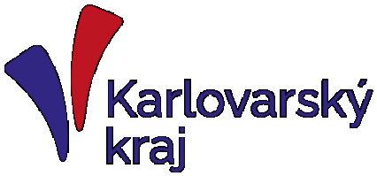

ORGANIZUJE KR KK AŠSK ČR KARLOVY VARY

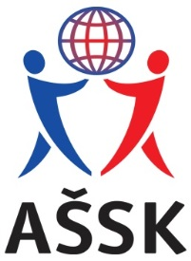

P R O P O Z I C E

Krajské finále
20. 5. 2025
UMT Areál FK Baník Sokolov

Minifotbal III.

KATEGORIE IV-ŽÁCI DSZŠ A NSOG-CHLAPCI

ŠKOLNÍ ROK 2024/2025

Pořadatel: | ZŠ Sokolov, Pionýrů 1614
Kontaktní osoba: | Mgr. Marek Kratochvíl; 724 431 084; mailto:marek.kratochvil17@gmail.com
Datum konání: | 20. 5. 2025; 8:00-13:30 hodin
Místo konání: | UMT FK Baník Sokolov
Prezence: | 8:00-8:15 hodin v den a na místě konání předložit soupisku na předepsaném formuláři s podpisem ŘŠ a razítkem školy, kartičky ZP všech soutěžících  8:15-8:20 hodin-technická porada  8:30 hodin-nástup, zahájení;  8:45 hodin-začátek prvního zápasu; 10 minut po skončení posledního zápasu
Přihlášky: | Předložit při technické poradě vedoucích
Startují: | - řádně přihlášená družstva do 16. 5. 2025,  -nepřihlášená družstva nebudou připuštěna k soutěži!!!
Kategorie | - IV žáci 6. a 7. tříd (r. n. 2013 - 2011)  - družstvo je složeno z žáků jedné školy  - členové družstva musí odpovídat stupněm školy  - členové družstva musí odpovídat ročníkem narození  - žák smí v daném školním roce startovat pouze v jedné věkové kategorii - neplatí pro kategorie III+IV  - všechny čtyři podmínky musí být splněny současně.
Systém soutěže: | Každý s každým
Pravidla | podle pravidel Minifotbalu  a soutěžního řádu AŠSK ČR
Doprava a jízdné: | Pořadatel nehradí
Financuje: | Okresní rada AŠSK
Startovné: | Bez startovného
Postup: | Krajským kolem soutěž končí
Poznámky: | - hráči nejsou pojištěni proti úrazům a ztrátám  - za zdravotní stav hráčů (závodníků) odpovídá vysílající škola  - za chování svých hráčů (závodníků) odpovídá vedoucí družstva
Zpracoval, dne: | 11. 4, 2025 Mgr. Marek Kratochvíl  podle podkladů uvedených pořadatelem na https://www.assk.cz/
V Sokolově; Dne 11. 4.2025; Ředitelka školy Mgr. Iveta Kořínková

